文史类

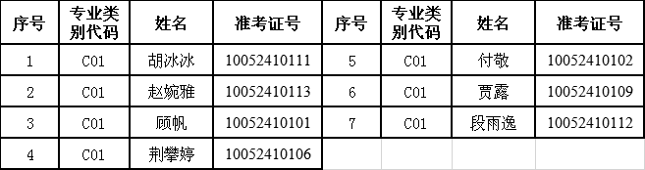
法律类

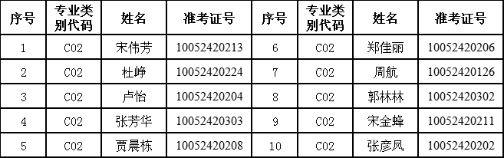

项目管理、土木工程、园林景观类

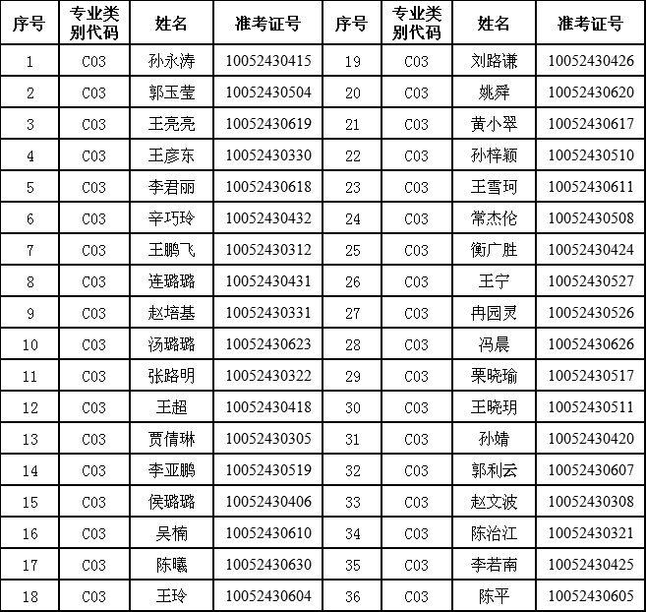
公共管理类

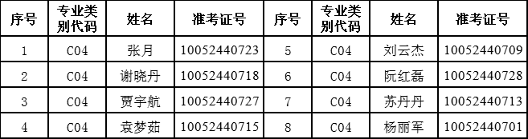

档案管理类‍

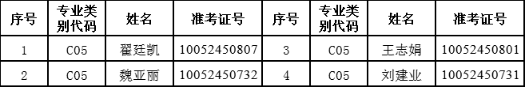

不限专业‍

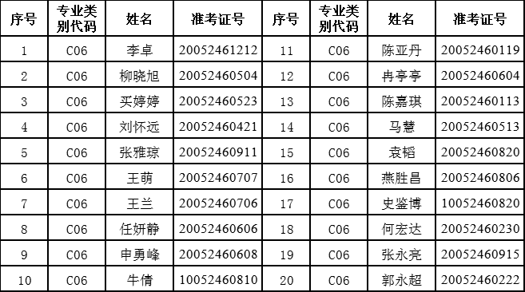

城市照明专业技术人员

